УКРАЇНА
ЖИТОМИРСЬКА МІСЬКА РАДА

Депутат місцевої ради періодично, але не рідше одного разу на рік, зобов'язаний звітувати про свою роботу перед виборцями відповідного виборчого округу, об'єднаннями громадян. Рада визначає орієнтовні строки проведення звітів депутатів місцевої ради перед виборцями.
Звіт депутата місцевої ради повинен містити відомості про його діяльність у раді та в її органах, до яких його обрано, а також про його роботу у виборчому окрузі, про прийняті радою та її органами рішення, про хід їх виконання, про особисту участь в обговоренні, прийнятті та в організації виконання рішень ради, її органів, а також доручень виборців виборчого округу.

(Із ст.16 Закону України «Про статус депутатів місцевих рад»)

ЗВІТ
ДЕПУТАТА
ЖИТОМИРСЬКОЇ МІСЬКОЇ РАДИ
8 скликання Павлусенко Лариси Валеріївни
Про виконану роботу за І квартал 2021 року
Перед громадою міста Житомира

14.07.2021 № 1 м. Житомир

Дата народження: | 4.09.1983р.
Округ: | 2
Фракція: | «Пропозиція»
Комісія: | - член постійної комісії із соціально-гуманітарних питань;  - член Наглядових рад комунальних підприємств Житомирської міської ради: «Лікарня №1», «ЦПМСД», «Дитяча лікарня ім. В.Й.Башека»;  - член депутатської групи «Рівні можливості»
Освіта: | Вища
Місце роботи: | КП «Лікарня №2 ім. В.П.Павлусенка» Житомирської міської ради, МЦ «Актив Мед»
Посада: | Лікар УЗД

Відповідно до чинного законодавства України, я, як депутат Житомирської міської ради, представляю інтереси виборців виборчого округу №2 міста Житомира, за напрямками:
- Робота на виборчому окрузі, постійний зв'язок з виборцями, розгляд їх скарг, пропозицій, заяв.
- Участь у засіданнях Житомирської міської ради, постійних депутатських комісій із соціально-гуманітарних питань, інших робочих груп.

Для підтримки зв’язку з виборцями та вирішення їх проблемних питань було проведено 5 індивідуальних та колективних зустрічей з мешканцями виборчого округу.
За результатами зустрічей, мною, як депутатом Житомирської міської ради, було спрямовано депутатські звернення до виконавчих органів ради, установ та організацій стосовно зокрема:
- Видалення аварійних дерев за адресою вул. В.Петріва, 1
- Щодо включення реконструкції спортивного майданчика та будівництва спортивного поля за адресою вул. В.Петріва,1, 3
- Щодо відновлення огорожі технічної будівлі АТ «Житомиргаз» за адресою вул.Петріва, 3
- Встановлення тарифів на обслуговування житлових будинків ТОВ «КК ДОМКОМ Житомир».
- Здійснення поточного ремонту асфальтобетонного покриття проїжджої частини за адресою БОС 1/602; встановлення на півсфер на зазначеній ділянці; здійснення поточного ремонту асфальтобетонного покриття за адресою вул. БОС 1/602.
- Облаштування тротуарів на небезпечній ділянці проїжджої частини на вул. Миру (від буд. №88 до №1)
Відповідно до ст.12 ЗУ «Про статус депутатів місцевих рад», депутат місцевої ради розглядає пропозиції, заяви і скарги громадян, які надійшли до нього, вживає заходів до їх своєчасного, обґрунтованого вирішення. Мною було прийнято та розглянуто по суті 40 звернень від мешканців міста Житомир. В більшості житомиряни звертаються з проханням надати матеріальну допомогу на лікування або реабілітацію, а також щодо благоустрою їх прибудинкової території.
За рахунок депутатських коштів, передбачених для забезпечення потреб виборчого округу, мною було спрямовано:
- 50 000 (п’ятдесят тисяч) грн. для придбання обладнання у фізіотерапевтичне відділення для поліклініки КП «Лікарня №2 ім. В.П.Павлусенка» Житомирської міської ради.
- 35 тисяч 500 гривень на матеріальну допомогу громадянам, які потребують лікування, реабілітації або допомогу у вирішенні невідкладних соціально-побутових питань.

На сесії міської ради 24 грудня Програму соціально-економічного і культурного розвитку Житомирської міської територіальної громади на 2021 рік доповнили заходом «Реалізація проєктів соціально-економічного розвитку громади» з орієнтовним обсягом фінансування 24 млн грн – кошти на округи. Кошти, які передбачені на реалізацію проектів соціально-економічного розвитку мого виборчого округу, я направила на будівництво скверу з розміщенням дитячого майданчика за адресою м.Житомир, проспект Миру, 9.
Протягом звітного періоду була присутня на всіх засіданнях Житомирської міської ради, регулярно беру активну участь у засіданнях постійної депутатської комісії з гуманітарних питань, підтримую реалізацію важливих для міста проектів.

Як член постійної депутатської комісії із соціально-гуманітарних питань мене турбує стан комунальної медицини міста. Для володіння інформацією та покращення ситуації у майбутньому, мною було надіслано запити до виконавчих органів ради щодо формування стратегії розвитку Житомирського госпітального округу, деяких пунктів Програми розвитку охорони здоров’я Житомирської міської об’єднаної територіальної громади, зокрема щодо заходів проведення незалежних аудитів комунальних лікарень міста, будівництва хоспісу та ін.
У лютому 2021 року мною було відправлено звернення на ім’я народного депутата України Арсенія Пушкаренка щодо надання статусу опорної КП «Лікарня №2 ім. В.П.Павлусенка» Житомирської міської ради. Так, розпорядженням Кабінету Міністрів України від 15 січня 2020 року №23-р «Про затвердження переліку опорних закладів охорони здоров’я у госпітальних округах на період до 2023 року» до опорних лікарень м. Житомир було віднесено тільки комунальне підприємство «Лікарня №1» Житомирської міської ради. КП «Лікарня №2 ім. В.П.Павлусенка» Житомирської міської ради до списку опорних віднесено не було, попри функціональні можливості лікарні.
За розглядом мого звернення народним депутатом України Арсенієм Пушкаренко було направлено депутатські звернення для відповідного реагування до Кабінету Міністрів України та Житомирської обласної ради.
17 травня 2021 року Кабінетом Міністрів України до переліку опорних закладів охорони здоров’я у госпітальних округах на період до 2023 року було внесено КП «Лікарня №2 ім. В.П.Павлусенка» Житомирської міської ради.
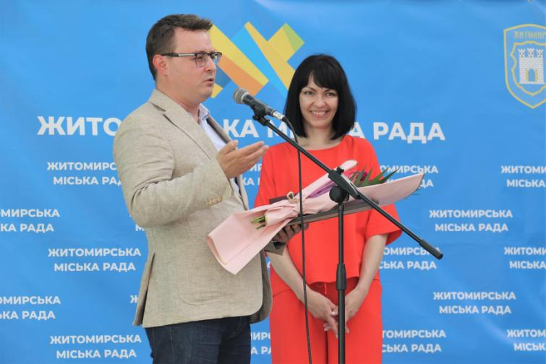

9 квітня відбулося засідання депутатської групи з гендерних питань "Рівні можливості" Житомирської міської ради. Метою зустрічі було інформування членкинь та членів депутатської групи з практичними напрацюваннями Житомирської міської ради у 2016-2020 рр. у сфері реалізації державної гендерної політики.
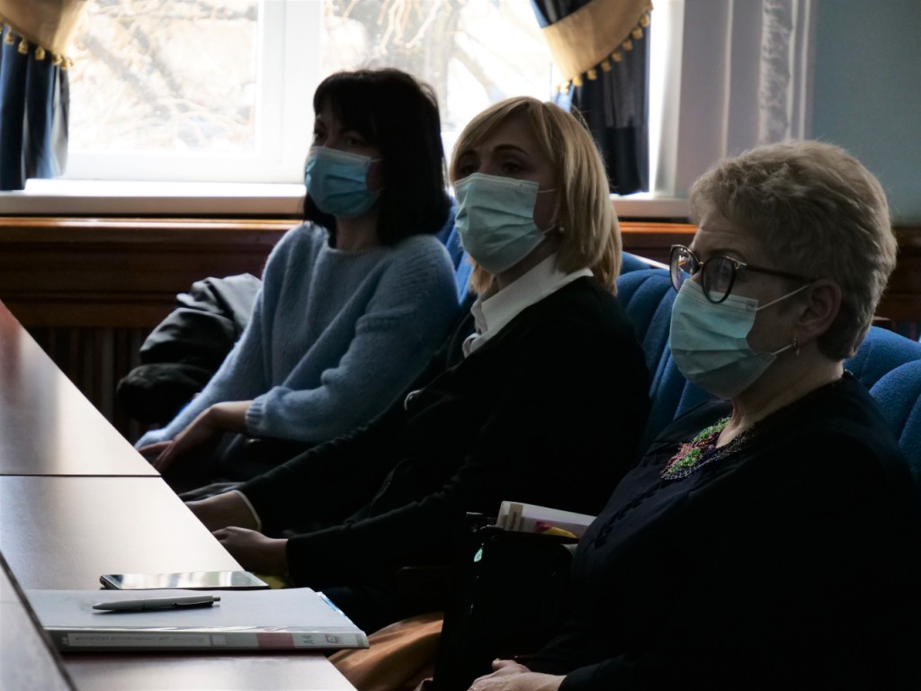
Разом з членами депутатської групи «Рівні можливості» привітали смаколиками пацієнтів житомирських лікарень, які не зможуть бути зі своїми рідними у Великдень.
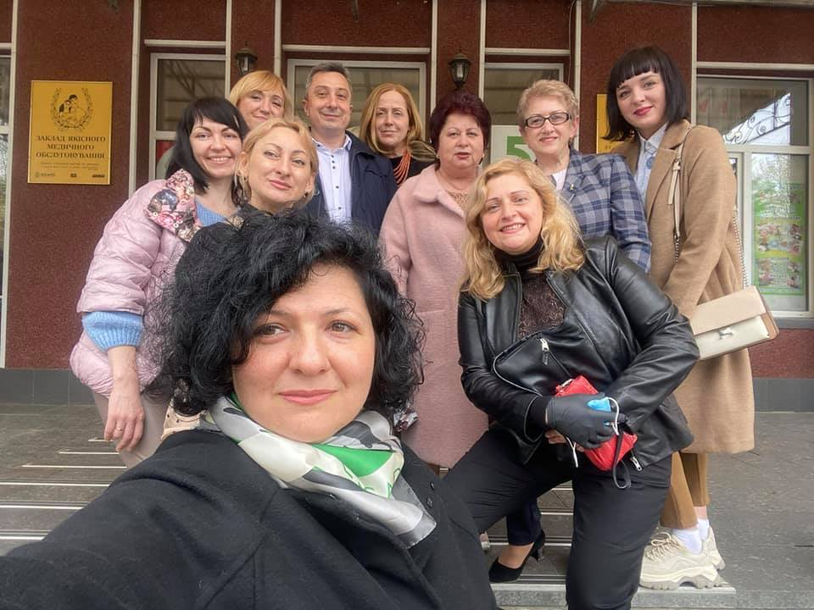
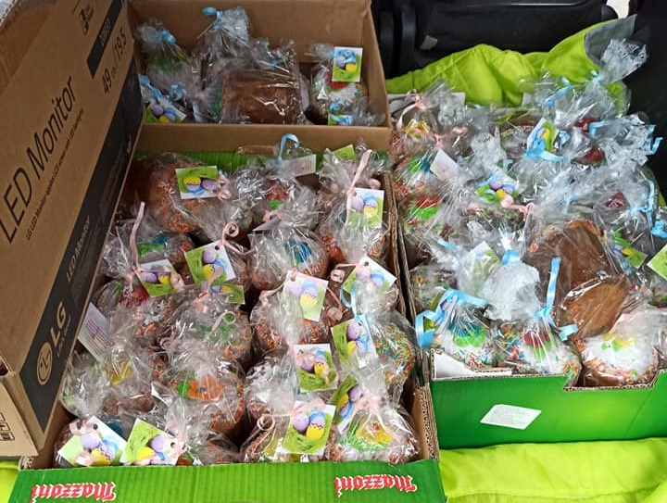
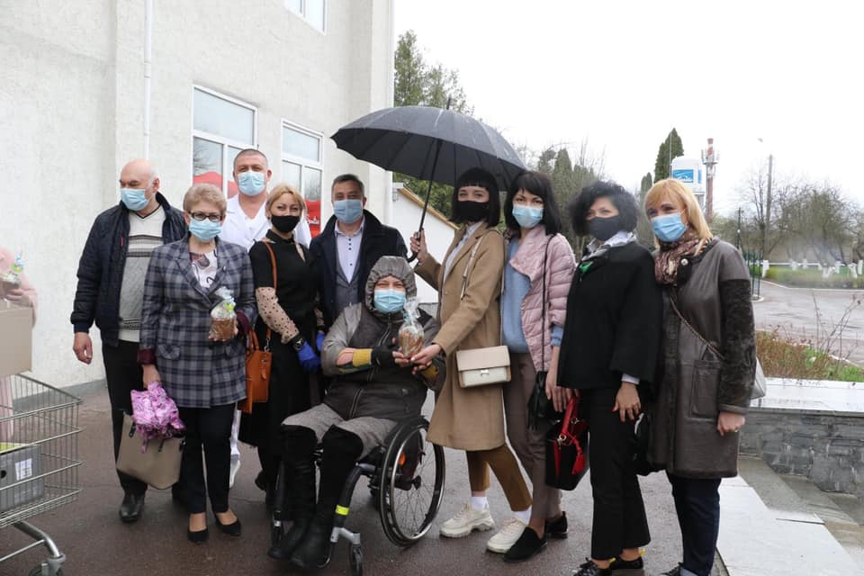

Разом з фракцією «Пропозиція» привітали медиків у Центрі вакцинації з Днем медичного працівника.
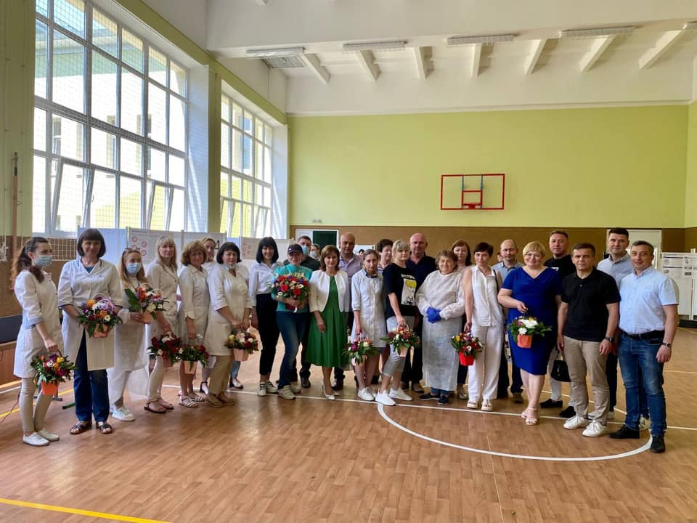

Депутат Житомирської міської ради Павлусенко Л.В.

